

PAUTA ACTIVIDADES:
Adiciones y sustracciones con números menores a 20

- Realice las siguientes sustracciones (marque con una X para sacar elementos).
- Tengo 20 lápices y regalo 7, me quedan:
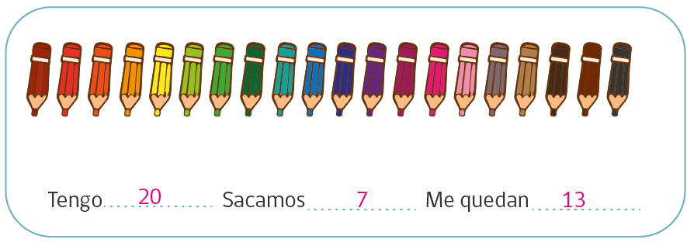

- Tengo 9 perritos y regalo 8, me quedan:
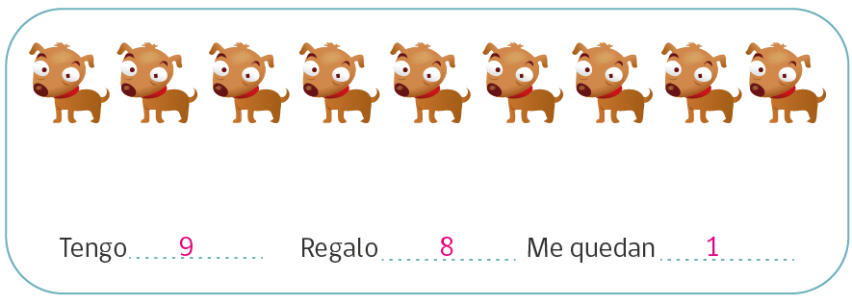

- Hay 16 niños en el patio, si 10 entran a clases, ¿cuántos quedan en recreo?
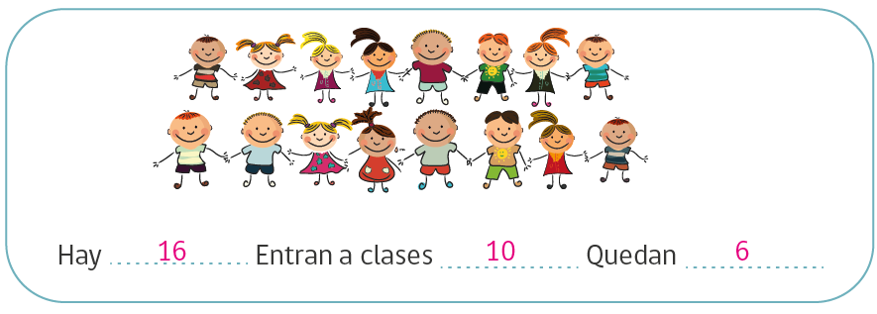

- Responda las siguientes preguntas:

- En un corral hay 20 ovejas. Pinta 12 de ellas.
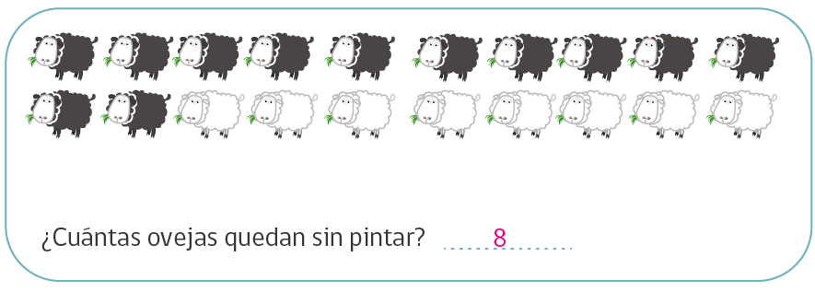

- Camila está juntando caracoles. Tenía 11 y encontró 8 más.
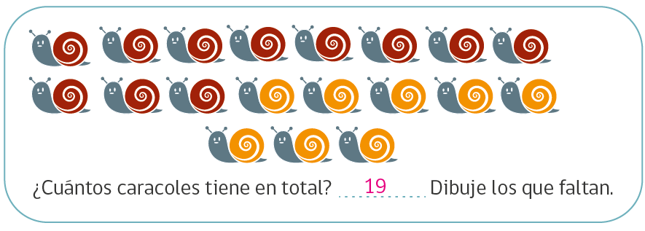

- Constanza tiene 6 gatos y nacieron 6 más.
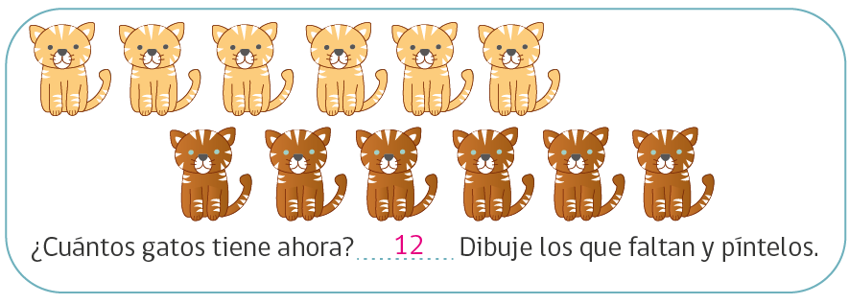

- En esta villa hay………5………… casas y……………3…………… árboles.
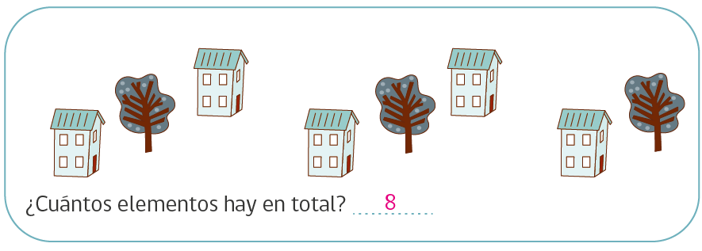

- Observe las monedas.
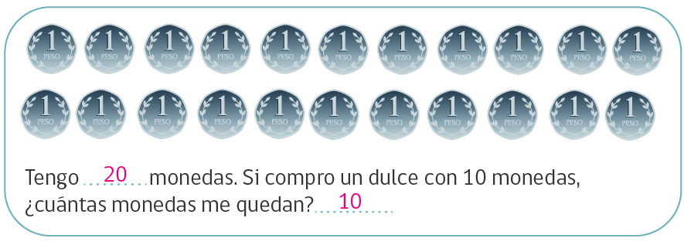

- Observe los relojes
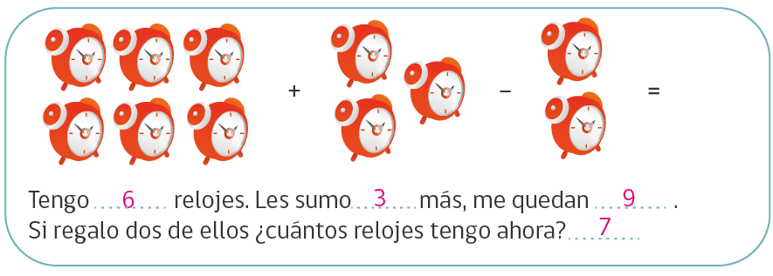

- Complete tal como se muestra en el ejemplo:

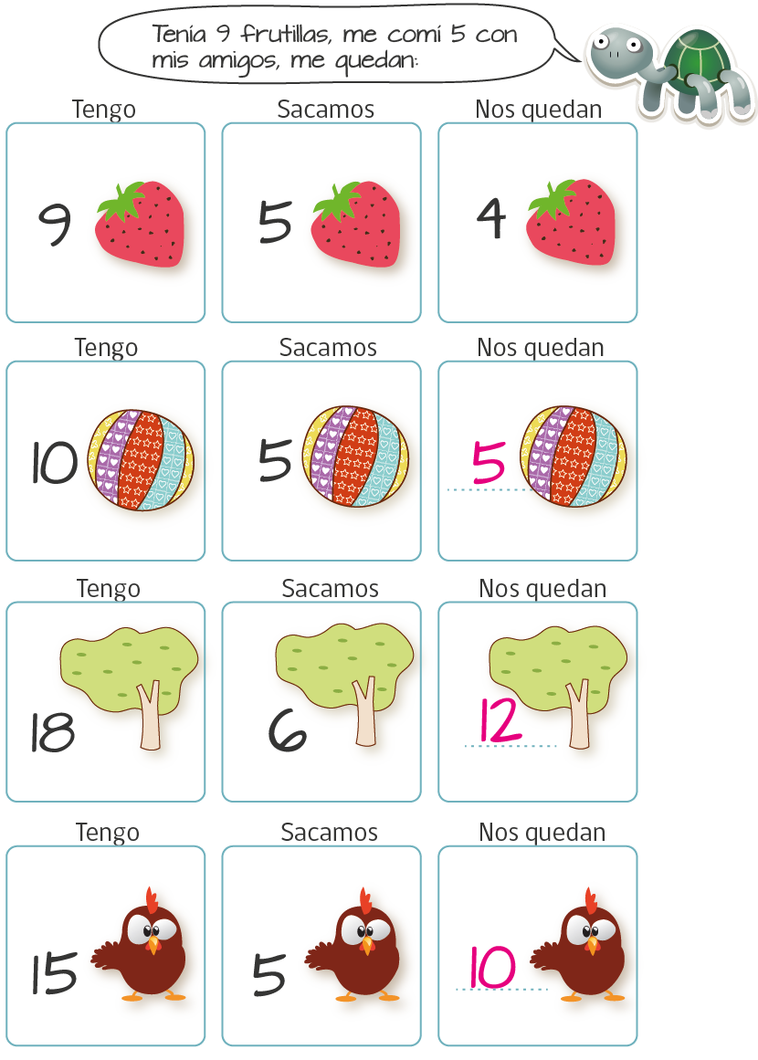

- Complete los recuadros con el valor de las monedas y luego resuelva las siguientes adiciones:

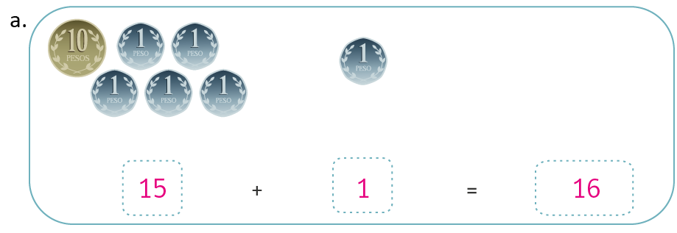

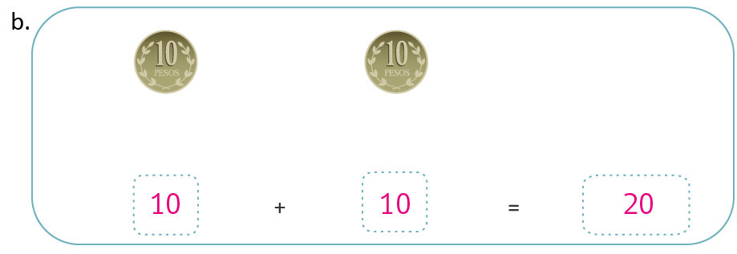

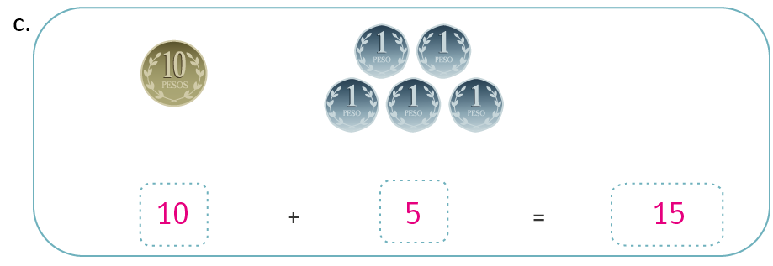

Elaborado por: Fundación AraucaníAprende | Texto e imágenes modificadas por: Ministerio de Educación de Chile

